Совместные занятия спортом детей и родителей

Родители считают заботу об укреплении здоровья детей делом важным, но лишь немногие по-настоящему используют для этого возможности физической культуры. И сами родители в большинстве своем самокритично оценивают свое участие в физическом воспитании детей, ссылаясь при этом на ряд причин, которые мешают им проявить себя более достойно.
Действительно, часть родителей, не имеет достаточной физкультурной подготовки. Наблюдения показывают, что родители обычно активны и изобретательны в создании хороших бытовых условий, в заботе о том, чтобы дети были красиво одеты, вкусно и сытно накормлены. Все это хорошо. Плохо то, что часто на этом и успокаиваются, полагая, что хорошее здоровье ребенка уже будет обеспечено автоматически. А на деле выходит, что чрезмерный комфорт и обильное питание при недостаточно активном двигательном режиме зачастую порождают бытовую лень, ослабляют их здоровье, уменьшают их работоспособность.

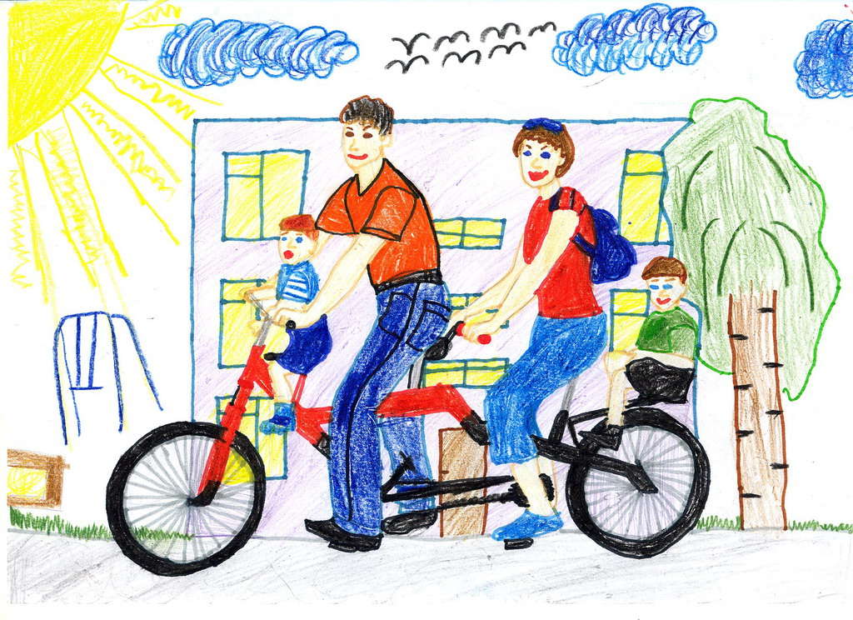

В физическом воспитании главным является формирование физкультурно-гигиенических навыков. Навыки четкого режима учебы и сна, рационального проведения свободного времени, утренняя гимнастика, водные процедуры - все это превращается со временем в само собой разумеющиеся принципы организации каждого дня. Очень полезной была бы проверка и помощь при выполнении домашних заданий по физкультуре.
Важен выбор цели: взрослые должны знать, что им делать конкретно в данное время года, в применение к возможностям ребенка, тогда и физическое воспитание идет успешнее.

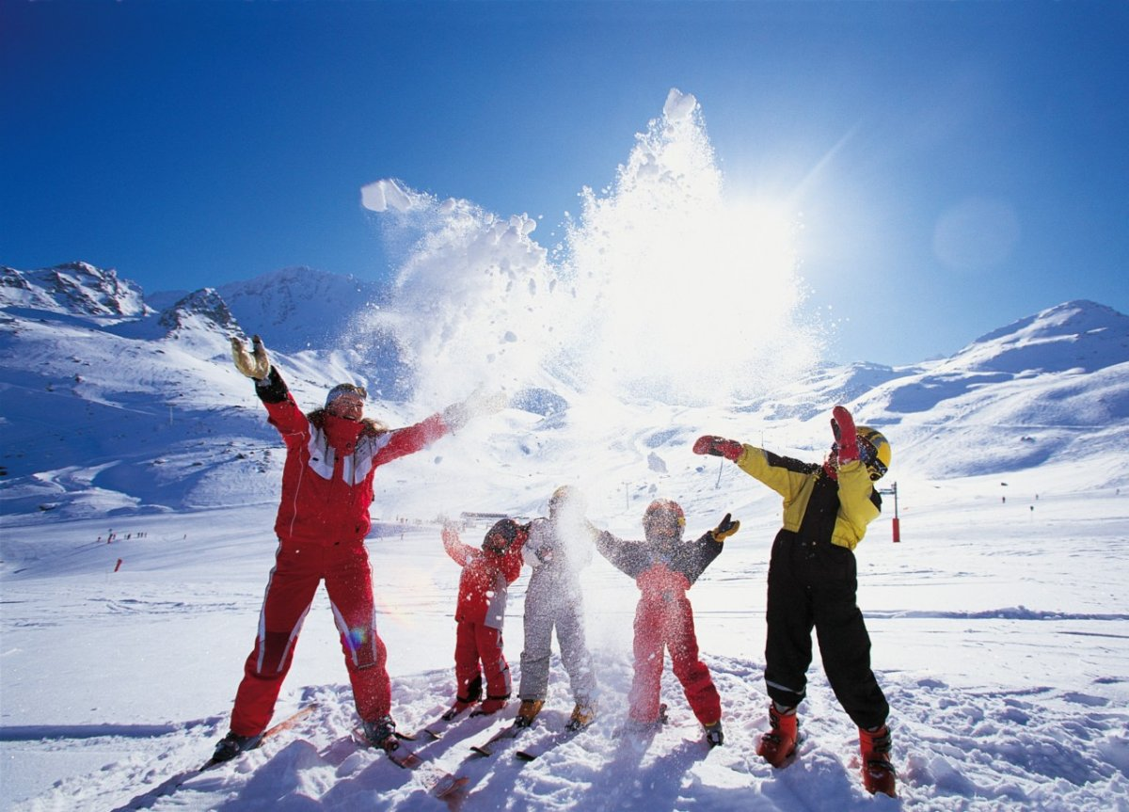

Существенно и такое обстоятельство: совместные занятия, общие спортивные интересы дают родителям возможность лучше узнать ребенка, создают и укрепляют в семье обстановку взаимного внимания и делового содружества, столь необходимую для решения любых воспитательных задач.
Совместные занятия приносят следующие положительные результаты:

• пробуждают у родителей интерес к уровню «двигательной зрелости» детей и способствуют развитию у детей двигательных навыков в соответствии с их возрастом и способностями;

• углубляют взаимосвязь родителей и детей;

• предоставляют возможность позаниматься физкультурой за короткий отрезок времени не только ребенку, но и взрослому: родитель показывает ребенку те или иные упражнения и выполняет большинство из них вместе с ним;

• позволяют с пользой проводить то свободное время, которое мать или отец посвящают ребенку, служат взаимообогащению, способствуют всестороннему развитию ребенка.

Совместные занятия ребенка вместе с родителями спортом – один из основных аспектов воспитания.

